МЧС Петербурга напоминает о правилах пожарной безопасности при эксплуатации газового оборудования

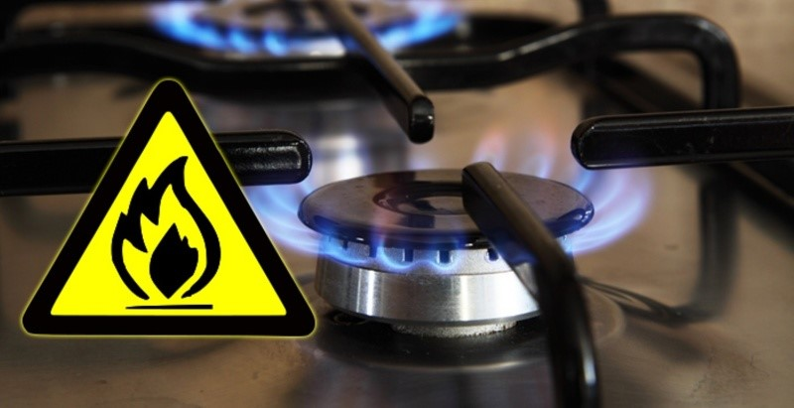
Многие часто забывают о том, что собственная безопасность, а также безопасность соседей и родственников – это забота не только профессионалов газовой службы, но и самих потребителей. И только правильное использование газа в быту, соблюдение правил безопасности при эксплуатации газовых приборов позволит избежать многих бед, вызванных неосторожным обращением с «голубым» топливом, и сохранить жизнь себе и своим близким.
Поэтому управление по Приморскому району Главного управления МЧС России по г. Санкт-Петербургу призывает граждан соблюдать требования пожарной безопасности!
Для предотвращения отравления угарным газом необходимо использовать только исправное газовое оборудование и своевременно производить его профилактическое обслуживание. Нельзя оставлять незакрытыми краны газовых приборов, устанавливать мебель и другое имущество ближе 20 см. от газового прибора. Нередко возникают случаи, когда загорается белье, весящее над газовой плитой. Другим обстоятельством к возникновению пожара может послужить оставленная на плите кастрюля с готовящейся пищей, без присмотра.
При определенных условиях (вскипании и выбросе воды) происходит, обрыв пламени и наполнение помещения газом. Скопившийся газ может взорваться от искры в выключателе электрической сети, тлеющей сигареты, зажжённой спички.
Ядовитый бесцветный газ не имеет запаха, поэтому выявить его наличие и оценить концентрацию во вдыхаемом воздухе без приборов невозможно. Первыми тревожными сигналами являются головная боль, головокружение, шум в ушах, слезотечение, тошнота, затруднение дыхания, першение в горле, сухой кашель.
Ведомство напоминает, что присоединять газовые приборы, а также производить их замену имеют право только специалисты газового хозяйства при наличии лицензии на выполнение данных работ.
Также нельзя использовать самодельные или неисправные электроприборы. При использовании бытовых электроприборов строго следуйте инструкции по их эксплуатации, после окончания работы выключайте их из сети.
В домах с печным отоплением важной профилактической мерой является периодическое проветривание помещений, исправность вентиляции, а также необходимо контролировать положение печной заслонки.
При обнаружении возгорания незамедлительно сообщайте по телефону «01» с городского, «101» или «112» с мобильного!

Управление по Приморскому району ГУ МЧС РОССИИ по СПБ.

